软件工程实验报告
航空机票预订系统

可行性分析报告

1 引言

1.1目的
可行性研究的目的是为了对问题进行研究，以最小的代价在最短的时间内确定问题是否可解，为“电影票预定管理系统“开发的可行自商业计性、必要性提供依据，为开发人员进行系统总体规划设计及具体实施开发工程提供必要的参考资料，在系统开发完成后期为系统测试、验收提供帮助。
经过对此项目进行详细调查研究，初拟系统实现报告，对软件开发中将面临的问题及其解决方案进行初步设计及合理安排。明确开发风险及其所带来经济效益。本报告经审核后，交小组审查。

1.2背景
1.2.1工程的名称：电影票预定管理系统
1.2.2工程产品的名称：电影票预订管理系统
1.2.3工程组织者：电影票预订管理系统开发者
产品用户：
产品设计者：电影票预订管理系统开发者
产品生产者：电影票预订管理系统开发者
1.2.4产品所有权：电影票预订管理系统开发者拥有

1.3定义

C/S结构：即Client/Server(客户端/服务器)结构。它是一种通过客户端应用程序访问数据库服务器来实现系统功能的结构体系。

1.4参考资料
《软件工程导论》 张海藩，牟永敏，清华大学出版社。
《实用软件工程》 郑人杰等，清华大学出版社。

２．可行性研究的前提

2.1要求
(1)主要功能：为顾客提供电影票预定服务，方便电影售票，提高影院服务效率。
(2)性能要求：影院提供的信息必须及时反映在影院的工作平台上。售票系统的订单必须无差错的存储在影院的主服务器上。对服务器必须进行及时正确的刷新。
(3)输出要求：数据完整，详情。
(4)输出要求：简捷，快速，实时。
(5)安全保密要求：服务器的管理员享有对电影信息库及电影票信息库和订票信息库的管理与修改。管理员只享有对订票信息库的部分修改。

2.2目标：
系统实现后，大大提高电影票预定服务效率。降低售票服务中的错误发生率，减少信息交流的烦琐过程及其带来的开销。

2.3条件，假定和限制
项目开发中所具备的条件，假定和限制：

(1)目标系统运行寿命：10年
(2)软硬件、运行环境和开发环境
硬件环境：PII或更高档微机
运行时内存要求：2GB
安装所需硬盘：10GB
打印机：1q_1600k
软件环境：中文Windows98/2000/xp/vista

2.4可行性研究方法
（1）客户调查
（2）专家咨询
（3）市场调查

2.5决定可行性的主要因素
成本/效益分析结果，效益〉成本。 技术可行，现有技术可完全承担开发任务。 操作可行，软件能被原有工作人员快速接受。

３．技术可行性分析

3.1系统简要描述
根据系统的运行，主要用到了Java语言和JSP技术，MySQL数据库管理技术。JSP和数据库技术的结合在世界上已经成为系统运行的普遍基础模式，因此JSP技术和数据库技术的结合的可行性，给系统带来了技术可行性，从而达到需求 效果。

3.2处理流程和数据流程
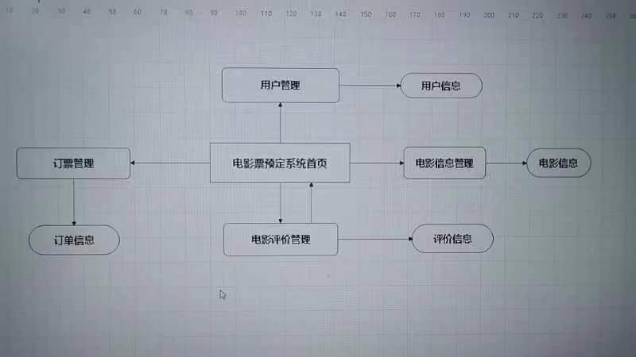

４．经济可行性分析

4.1支出
基础投资：
终端PC机２０台：8000*20 = 16 万
网络设备：10 万
辅助配置：10 万
共计：36万
其他一次性投资：
Oracle 8.0 : 20 万
Windows NT: 10 万
操作员培训费：5 万
共计：35 万
经常性支出：
人工费用: 6(月)*20(人)*5000(圆)=60万
其他不可知额外支出: 20万
共计: 80万

支出共计: 151万

4.2效益
一次性收益
0元
经常性收益
（按银行利率：1%）；
减少员工20人(1000圆/人)五年收益:
1000*（1.1+（1.1）²+（1.1）³+（1.1）⁴+（1.1）⁵）*20*12*5=120万
工作效率提高收益（工作效率提高30%）:
30*（1.1+（1.1）²+（1.1）³+（1.1）⁴+（1.1）⁵）*（30%）*5 = 45万
经常性收益共计: 160万
不可定量收益
因服务质量提高增加旅客量10%:
1000万*10%*(90%+(90%)²+(90%)³+(90%)⁴+(90%)⁵)=360万
收益共计: 520万

4.3收益/投资比
520万/151万 = 344%

4.4投资回收周期
2.3年

4.5敏感性分析
设计系统周期为五年, 估计最长可达10年
处理速度: 一般查询速度<4秒
关键数据查询速度: <2秒

５．社会因素可行性分析

5.1法律因素
本系统作为软件工程这门课程的课程设计，没有签订任何合同，不存在合同责任。所用的东西都是自己的或者公共的，也没有挪用别人的成果，不存在侵犯专利权版权等问题。
有经过培训的专业人员在指导，以便当顾客有疑难问题时能及时得到正确的答复

5.2用户使用可行性
使用可行性来看，我们设计的电影院管理系统可以应用，对此，我们认为，该系统具有相当的可行性，大大方便了登记、查询等操作。用户、电影院管理人员都可以使用，软件界面简洁，清晰明了。

６．其他可供选择的方案
可选择的其他系统方案在进行网络设计时，从节省成本的角度考虑过建立统一的数据中心，对数据进行处理，但是出于以下几点原因，我们没有选用，
6.1可选择的系统方案1
从技术上来说，使用统一的数据中心，所有的数据都要经过数据中心，使数据中心的信息处理量太多，对
数据中心的处理能力要求较高，而且维护难度较大。
6.2可选择的系统方案2
采用分布式，各部门的信息处理在各自的服务器就可以完成，只有需要进行各部门信息交换时才通过交换
机进行工作。利于局域网的平稳运行。

７．结论意见
由于投资效益比远大于100%, 技术、经济、操作都有可行性，可以进行开发.

